DOKUMENTASI : Tampilan Gambar Penginapan villa pantai tegal mas

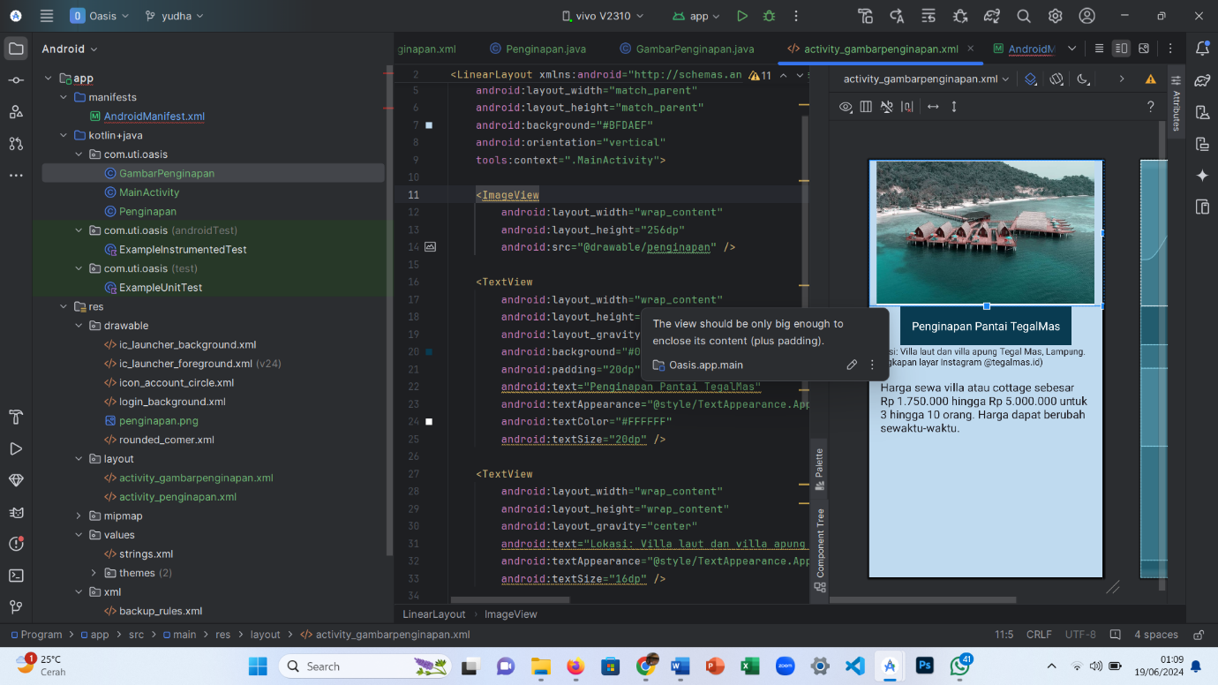

GAMBAR 1 masukan gambar villa tegal mas

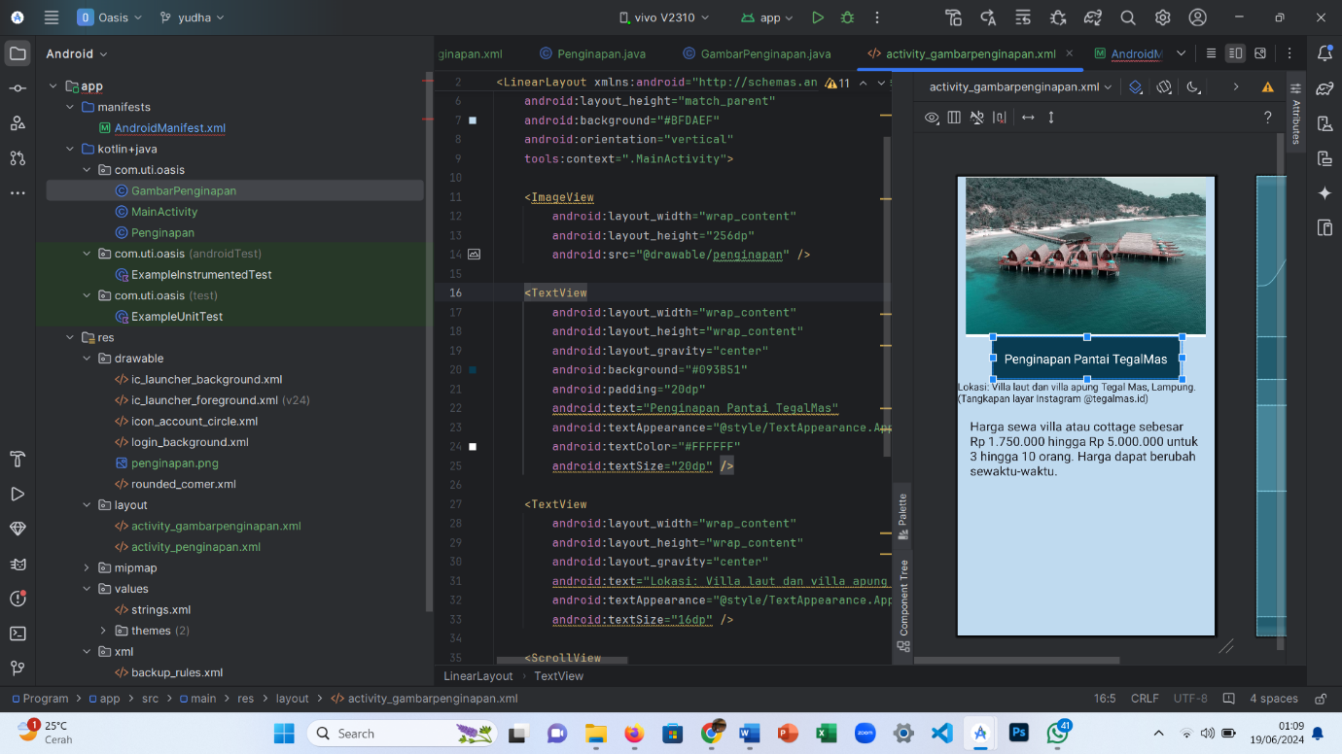

GAMBAR 2 : TEKS PENGINAPAN PANTAI TEGAL MAS

